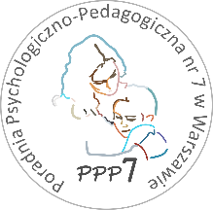
Poradnia Psychologiczno-Pedagogiczna Nr 7
02-524 Warszawa, ul. Narbutta 65/71, tel. 0 22 849 99 98, 0 22 849 98 03
www.ppp7.pl , poradnia@ppp7.pl

TERAPIA FUNKCJI WZROKOWYCH

dla dzieci z kl. 0-III szkoły podstawowej

Informujemy, że w roku szkolnym 2023/24 prowadzimy zajęcia mające na celu usprawnienie funkcji wzrokowych .

Celem zajęć jest usprawnienie funkcji wzrokowych :
- ruchy gałek,
- konwergencja,
- akomodacja.

ODBIORCY: dzieci z kl. 0-III z zaburzeniami funkcji wzrokowych
ORGANIZACJA: zajęcia odbywają się raz w tygodniu w PPP7, prowadzone będą przez cały rok szkolny
ZAPISY: po badaniach funkcji wzrokowych

Ostatecznej kwalifikacji dokonuje terapeuta funkcji wzrokowych.

termin zajęć: wtorek godz. 15.00 , środa godz. 14.00
osoby prowadzące: Elżbieta Rybak- psycholog, terapeuta widzenia i SI
Jolanta Kubicka-Błażejczyk- pedagog, terapeuta widzenia

